Πανεπιστήμιο Πατρών
Τμήμα Μηχανικών Η/Υ & Πληροφορικής

Παράλληλη Επεξεργασία

Εργαστηριακή Άσκηση
Εαρινού Εξαμήνου 2010

Στοιχεία ομάδας:

Το ‘‘Παιχνίδι της Ζωής’’ (Game of Life)
Για αυτό το ερώτημα, έχουμε:
- 1/serial.c: ακολουθιακή υλοποίηση του game of life
- 1/pthreads.c: υλοποίηση με POSIX threads
- 1/openmp.c: υλοποίηση με openMP
Παράγονται τα αντοίστοιχα εκτελέσιμα: serial1.out, pthreads1.out, openm1.out.

Σε όλες τις εκδοχές θεωρούμε ότι το σύμπαν είναι ο δισδιάστατος χώρος και τον αναπαριστούμε με έναν πίνακα χαρακτήρων, δύο διαστάσεων. Η δέσμευση της μνήμης είναι αρχικά στην πρώτη διάσταση και κατόπιν δεσμεύουμε κατάλληλο αριθμό από δείκτες για την δεύτερη διάσταση.
//Desmevoume mnimi gia tous pinakes before kai after
char *before_mem=(char*)malloc(total_size*sizeof(char));

before=(char**)malloc((BOARD_HEIGHT+2)*sizeof(char*));

//Anathetoume times stous deiktes tis prwtis diastasis
for(i=0;i<BOARD_HEIGHT+2;i++) {
before[i]=&before_mem[i*(BOARD_WIDTH+2)];
}

Κάθε στοιχείο του πίνακα μπορεί να είναι είτε ‘‘ζωντανό’’ (alive) είτε ‘‘νεκρό’’ (dead). Συμβολίζουμε με 0 το νεκρό στοιχείο και με 1 το ζωντανό. Οι αρχικές συνθήκες ορίζουν ποια στοιχεία θα είναι ζωντανά και ποια νεκρά κατά την εκκίνηση του παιχνιδιού. Ως αρχικές συνθήκες αναθέτουμε τυχαία τιμές 0 και 1 στις θέσεις του πίνακα. Προσέχουμε έτσι ώστε τα ακραία σημεία του πίνακα να είναι όλα νεκρά.
Για τη σωστή λειτουργία του αλγορίθμου πρέπει να βρούμε πρώτα όλα τα στοιχεία που θα αλλάξουν, πριν πάμε και τα αλλάξουμε στον πίνακα. Για αυτό το λόγο δημιουργούμε και άλλον ένα δισδιάστατο πίνακα και τους ονομάζουμε after και before. Ο before αποθηκεύει την τρέχουσα κατάσταση και ο after την επόμενη κατάσταση.
Σε κάθε βήμα του παιχνιδιού ο σκοπός είναι να καθορίσουμε αν την επόμενη χρονική στιγμή κάθε στοιχείο του πίνακα είναι ζωντανό ή νεκρό. Αυτό καθορίζεται από την τρέχουσα κατάσταση κάθε στοιχείου και την κατάσταση των 8 γειτόνων του σύμφωνα με τους κανόνες του παιχνιδιού. Για την εναλλαγή από την προηγούμενη στην επόμενη κατάσταση επιλέγουμε να εναλλάσσουμε τους δείκτες που δείχνουν στους πίνακες, για λόγους καλύτερης απόδοσης αφού τα στοιχεία δε χρειάζεται να αντιγράφονται.
Αξίζει να τονίσουμε ότι η παραλληλοποίηση του προβλήματος γίνεται χωρίζοντας το δισδιάστατο πίνακα σε όσο το δυνατό πιο “δίκαια” τμήματα ανάμεσα στα νήματα. Δεδομένου ενός αριθμού νημάτων βρίσκουμε την κατάλληλη διάσπαση ώστε να προκύψει ένα “δίκαιο” χώρισμα στις δύο διαστάσεις. Για αυτό το λόγο χρησιμοποιούμε τον αλγόριθμο που βρίσκει τον κατάλληλο αριθμό γραμμών και στήλων για συγκεκριμένο αριθμό νημάτων:
/*
Vriskoume tin kaliteri dinati diaspasi se disdiastato pinaka
me vasi ena prokathorismeno plithos apo threads

INPUT:
threads=arithmos nimatwn

OUTPUT:
r=rows
c=columns
*/
void find_best(int *r, int *c, int threads) {
int i,j;

//Arxikopoioume ta r kai c
*r=threads;
*c=1;

//Sti metavliti best apothikevoume ti mikroteri diafora |r-c| pou vrikame
int best=*r-*c;

for(i=1;i<threads;i++) {
for(j=i;j<threads;j++) {
//An i*j isoutai me ton arithmo twn nimatwn tote elegxoume ti diafora |r-c|
if(i*j==threads
&& i-j<best) {
*r=j;
*c=i;
best=abs(*r-*c);
}
}
}
}

Η ανάθεση των ορίων σε κάθε νήμα μπορεί να θεωρηθεί τετριμμένη διαδικασία: διαιρούμε τον πίνακα σε τόσες γραμμές και στήλες όσες ορίζει το πλήθος των νημάτων.
//Anathetoume times stis domes limits
int k=0;
for(i=0;i<r;i++) {
for(j=0;j<c;j++) {
//Pollaplasiazoume to deikti i me to ipsos tou board
//kai diairoume me ton arithmo twn rows
limits[k].from_i=i*BOARD_HEIGHT/r;
limits[k].to_i=(i+1)*BOARD_HEIGHT/r;

limits[k].from_j=j*BOARD_WIDTH/c;
limits[k].to_j=(j+1)*BOARD_WIDTH/c;
k++;
}
}

Παραλληλοποίηση με pthreads
Η υλοποίηση αυτής της εκδοχής περιλαμβάνει αρχικά το χωρισμό των πινάκων σε τόσα τμήματα όσα και τα νήματα. Έπειτα δημιουργούμε κάθε νήμα και του αναθέτουμε το αντίστοιχο τμήμα του πίνακα. Πρέπει να σημειώσουμε ότι η σάρωση του πίνακα γίνεται με δυο for βρόχους, έναν για κάθε διάσταση.
for(i=0;i<100;i++) {
//Ekteloume ti next_step gia ta sigkekrimena oria tou pinaka
next_step(my_limits);
if(!BENCHMARK) print_before();

//Kanoume barrier_wait prin to switch_arrays
pthread_barrier_wait(&barrier);
if(master) switch_arrays();

//Kanoume barrier_wait prin ti nea ektelesi
pthread_barrier_wait(&barrier);
}

Αναλύοντας τον παραπάνω τμήμα κώδικα, αναφέρουμε ότι για κάθε μια από τις 100 εκτελέσεις, υπολογίζουμε την επόμενη κατάσταση του συγκεκριμένου τμήματος του πίνακα (η οριοθέτηση γίνεται με μια δομή που κατασκευάσαμε προκειμένου να δηλώσουμε τα όρια που θα κινηθεί το νήμα σε κάθε διάσταση του πίνακα). Έπειτα ακολουθεί ο συγχρονισμός των νημάτων προτού εναλλάξουμε τους δείκτες των πινάκων από το master thread. Στο τέλος συγχρονίζουμε ξανά, για να βεβαιωθούμε ότι όλα τα νήματα έλαβαν την αλλαγή.
Η χρονομέτρηση της εκτέλεσης γίνεται πριν τη δημιουργία των νημάτων και μετά την ολοκλήρωση της διαδικασίας τους.
struct timeval start, stop;
gettimeofday(&start, NULL);

//Ftiaxnoume ta threads
for(k=0;k<THREADS;k++) pthread_create(&threads[k], NULL, main_loop, (void*)&limits[k]);

//Kanoume join se kathe thread kai perimenoume na termatisei
for(k=0;k<THREADS;k++) pthread_join(threads[k],NULL);

gettimeofday(&stop, NULL);

printf("%f seconds\n", (stop.tv_sec-start.tv_sec)+((double)stop.tv_usec-start.tv_usec)/1000000);

Παραλληλοποίηση με openMP
Σε αυτή την εκδοχή ακολουθούμε παρόμοιο σκεπτικό με την εκδοχή των POSIX threads. Για τις 100 εκτελέσεις παραλληλοποιούμε το for-loop που αναθέτει τμήματα νημάτων.
for(i=0;i<100;i++) {

//Parallilopoioume to loop
#pragma omp parallel for num_threads(THREADS)
for(k=0;k<THREADS;k++) {
next_step(&limits[k]);
}

if(!BENCHMARK) print_before();
switch_arrays();
}
Παρατηρούμε ότι ο συγχρονισμός πριν την εναλλαγή των πινάκων γίνεται αυτόματα κατά την έξοδο από το for-loop.

Ο αλγόριθμος του Prim
Για αυτό το ερώτημα, έχουμε:
- 2/serial.c: ακολουθιακή υλοποίηση του αλγορίθμου του Prim
- 2/pthreads.c: υλοποίηση με POSIX threads
- 2/openmp.c: υλοποίηση με openMP
Παράγονται τα αντοίστοιχα εκτελέσιμα: serial2.out, pthreads2.out, openmp2.out.

Η είσοδος του αλγορίθμου αποτελείται από ένα μη κατευθυνόμενο γράφο, με βάρη στις ακμές του. Η αναπαράσταση του γράφου γίνεται με adjacency matrix (πίνακα γειτνίασης), χρησιμοποιώντας ένα δισδιάστατο τετράγωνο πίνακα. Η μνήμη για την αποθήκευση του πίνακα δεσμεύεται με παρόμοιο τρόπο με το προηγούμενο ερώτημα.
Στη θέση i,j του πίνακα γειτνίασης αποθηκεύεται το βάρος της ακμής που ενώνει τις κορυφές i και j, ενώ με την τιμή 0 ορίζουμε ότι δεν υπάρχει ακμή. Η αρχικοποίηση γίνεται με τυχαίο τρόπο, προσέχοντας να τηρούνται οι κανόνες του μη κατευθυνόμενου γράφου. Δηλαδή το βάρος της ακμής που εισάγεται στη θέση i,j θα πρέπει να είναι ίδιο με αυτό της ακμής j,i. Επίσης, διασφαλίζουμε τη συνεκτικότητα του γράφου, δηλαδή προσέχουμε έτσι ώστε να μην αφεθεί κάποια κορυφή χωρίς να συνδέεται με κάποια ακμή. Αυτό το κάνουμε συνδέοντας υποχρεωτικά την κορυφή i με την i+1.
Κατά την εκτέλεση του αλγορίθμου, για το σύνολο V του MST, χρησιμοποιούμε ένα μονοδιάστατο πίνακα με μέγεθος όσες και οι κορυφές. Αναθέτουμε την τιμή 1 στο στοιχείο i όταν θέλουμε να δηλώσουμε ότι η i-οστή κορυφή, είναι μέρος του συνόλου V.
Σε κάθε βήμα του αλγορίθμου επιλέγουμε την ακμή με το μικρότερο βάρος που να συνδέει μια κορυφή του συνόλου V με μία άλλη που δεν εμπεριέχεται στο σύνολο αυτό. Σε περίπτωση που βρεθούν δυο κορυφές με ίδιο βάρος, τότε επιλέγουμε εκείνη που συνδέει τον κόμβο με τη χαμηλότερη αρίθμηση. Για την εξέταση των ακμών του γραφήματος ώστε να διαπιστώσουμε ποιά είναι η κατάλληλη ακμή που θα πρέπει να προστεθεί στο MST, διατρέχουμε αρχικά τον πίνακα που αναπαριστά το σύνολο V. Για κάθε κορυφή που περιέχεται ήδη στο MST (δηλαδή έχει τιμή 1 στον πίνακα των κορυφών V), διατρέχουμε τον πίνακα γειτνίασης στην i-οστή γραμμή του για να βρούμε τις ακμές που συνδέουν την i-οστή κορυφή που περιέχεται ήδη στο σύνολο V.
Η παραλληλοποίηση του προβλήματος γίνεται χωρίζοντας τον πίνακα του συνόλου V σε ισομερή τμήματα ανάλογα με τον αριθμό των νημάτων. Κάθε νήμα εξετάζει ένα σύνολο από κορυφές σε κάθε εκτέλεση, βρίσκοντας μια τοπική τιμή για την ακμή με το χαμηλότερο βάρος. Στο τέλος γίνεται σύγκριση με μια καθολική τιμή που τελικά αποθηκεύει την χαμηλότερη ακμή που βρέθηκε σε κάποιο νήμα. Για να μη συμπεριληφθεί αυτή η ακμή στην επόμενη εκτέλεση, τη διαγράφουμε από τον πίνακα γειτνίασης.

Παραλληλοποίηση με pthreads
Αρχικά ορίζουμε ένα master thread που θα αρχικοποιεί την καθολική τιμή της ακμής με το χαμηλότερο βάρος. Έπειτα κάθε νήμα εξετάζει τον πίνακα του συνόλου V και για κάθε κορυφή που είναι ήδη μέρος του MST διατρέχει τον πίνακα γειτνίασης στην αντίστοιχη γραμμή.
//Loop sta oria pou orizei i domi my_data
for(i=my_data->from_i;i<my_data->to_i;i++) {
//An i korifi einai sto sinolo V, tote elegxoume ton pinaka geitniasis
if(vertices[i]) {

for(j=0;j<KORIFES;j++) {
//An i akmi (i,j) iparxei idi sto sinolo E, tote sinexizoume
if(vertices[j]) continue;

if(matrix[i][j]
&& matrix[i][j]<best) {
//Enimerwnoume to topiko veltisto
best_i=i;
best_j=j;
best=matrix[best_i][best_j];
}
}
}
}

Στο τέλος της εκτέλεσης και αν έχει βρεθεί μια τοπική χαμηλότερη τιμή, αυτή συγκρίνεται με την καθολική τιμή όλων των νημάτων. Αυτό γίνεται χρησιμοποιώντας ένα mutex για να βεβαιωθούμε ότι μόνο ένα νήμα ενημερώνει την καθολική τιμή κάθε φορά.
//Kleidwnoume to mutex gia na diavasoume kai na enimerwsoume ti global best
pthread_mutex_lock(&mutex);

//An iparxei alli akmi sti global metavliti, tote elegxoume
//gia na doume poia einai kaliteri
if(g_best_i!=-1) {
//Se periptwsi pou kai oi dio akmes exoun idia vari
//dinoume proteraiotita stin diastasi i kai meta sti j
if(matrix[g_best_i][g_best_j]>best
|| (matrix[g_best_i][g_best_j]==best && (g_best_i>best_i || (g_best_i==best_i && g_best_j>best_j)))) {
g_best_i=best_i;
g_best_j=best_j;
}
} else {
g_best_i=best_i;
g_best_j=best_j;
}

//Ksekleidwnoume to mutex
pthread_mutex_unlock(&mutex);
Αφού συγχρονιστούν τα νήματα, το master thread ενημερώνει τον πίνακα γειτνίασης και εισάγει την καινούρια ακμή στο σύνολο V. Τα νήματα τερματίζουν όταν δεν προκύψει κάποια ακμή που μπορεί να εισαχθεί, δηλαδή όταν έχουν εξαντληθεί οι κορυφές του γράφου και είναι όλες μέρος του MST.

Παραλληλοποίηση με openMP
Στην openMP εκδοχή αρχικά προσέχουμε ώστε να δηλώσουμε ως διαμοιραζόμενες τις καθολικές μεταβλητές που σε κάθε εκτέλεση αποθηκεύουν την ακμή με το χαμηλότερο βάρος που βρέθηκε.
#pragma omp parallel for private(i,j) shared(g_best_i, g_best_j) num_threads(THREADS)
for(k=0;k<THREADS;k++) {

Ο σχεδιασμός του παράλληλου αυτού αλγορίθμου είναι παρόμοιος με την εκδοχή των POSIX threads. Στην περίπτωση της openMP εκδοχής αντί για mutex, χρησιμοποιούμε τη δήλωση critical για την περιοχή που θέλουμε αποκλειστική προσπέλαση από κάθε νήμα.
#pragma omp critical
{
//An iparxei alli akmi sti global metavliti, tote elegxoume
//gia na doume poia einai kaliteri
if(g_best_i!=-1) {
//Se periptwsi pou kai oi dio akmes exoun idia vari
//dinoume proteraiotita stin diastasi i kai meta sti j
if(matrix[g_best_i][g_best_j]>best
|| (matrix[g_best_i][g_best_j]==best && (g_best_i>best_i || (g_best_i==best_i && g_best_j>best_j)))) {
g_best_i=best_i;
g_best_j=best_j;
}
} else {
g_best_i=best_i;
g_best_j=best_j;
}
}

Υλοποίηση read/write locks
Για αυτό το ερώτημα, έχουμε:
- 3/my_rw.c: η υλοποίηση της βιβλιοθήκης
- 3/my_rw.h: το header αρχείο της βιβλιοθήκης
- 3/test.c: το πρόγραμμα που χρησιμοποιεί τα my_rw locks
Παράγεται το εκτελέσιμο: 3.out.

Ζητούμενο σε αυτό το ερώτημα είναι η υλοποίηση read/write locks χρησιμοποιώντας ως εργαλεία τις συναρτήσεις των POSIX threads. Όταν ένα νήμα θέλει να διαβάσει την τιμή μιας μεταβλητής, τότε κλειδώνει την αντίστοιχη μεταβλητή κλειδώματος (lock) ως reader. Πολλαπλοί readers επιτρέπεται να προσπελαύνουν ταυτόχρονα την κοινή μεταβλητή. ́Όταν ένα νήμα θέλει να αλλάξει την τιμή της κοινής μεταβλητής, τότε κλειδώνει την αντίστοιχη μεταβλητή κλειδώματος ως writer. Αν την χρονική στιγμή εκείνη υπάρχουν readers, τότε ο writer πρέπει να περιμένει να ξεκλειδώσουν όλοι οι readers την μεταβλητή κλειδώματος. Αμέσως μετά ο writer επιτρέπεται να συνεχίσει και να αλλάξει την τιμή της μεταβλητής. Αν στο ενδιάμεσο κάποιο νήμα θέλει να γίνει reader, τότε πρέπει να περιμένει έως ότου ο writer ξεκλειδώσει την μεταβλητή κλειδώματος.
Στην υλοποίηση που κάνουμε, διατηρούμε 2 ακέραιες μεταβλητές:
- readers: ο αριθμός των αναγνωστών
- writers: ο αριθμός των νημάτων που θέλουν να γίνουν writers.
Οι μεταβλητές αυτές είναι καθολικές για όλα τα νήματα και έτσι, χρησιμοποιούμε ένα mutex για την προσπέλαση τους από τη βιβλιοθήκη που αναπτύσσουμε. Ταυτόχρονα, το τελικό lock που θα δοθεί στους readers ή στον writer, το θεωρούμε και αυτό ως ένα mutex. Άλλο ένα σημαντικό στοιχείο της υλοποίησης είναι το condition variable που αναλαμβάνει να ειδοποιήσει τα νήματα που θέλουν να λάβουν το read lock ότι δεν υπάρχει κάποιος writer στο σύστημα.
Έτσι, στη συνάρτηση που κλειδώνει το mutex ο writer, αρχικά αυξάνουμε τον αριθμό των writers. Ύστερα, προσπαθούμε να κλειδώσουμε το lock, αφού οι writers εξ' ορισμού έχουν μεγαλύτερη προτεραιότητα από τους readers.
void my_rw_writelock(my_rw_t* lockvar) {
//Afksanoume apo twra ton arithmo twn writers
//giati theloume na exoun proteraiotita ta write locks
pthread_mutex_lock(&lockvar->c_mutex);
writers++;
pthread_mutex_unlock(&lockvar->c_mutex);

//Kanoume lock to mutex.
//An iparxoun kai alloi writers tha perimenoume
pthread_mutex_lock(&lockvar->mutex);
}

Για το unlock, μειώνουμε τον αριθμό των writers και αν αυτός μηδενιστεί τότε σημαίνει ότι ο εν λόγω writer ήταν και ο τελευταίος. Αυτός αναλαμβάνει να ειδοποιήσει τους readers που περιμένουν, μέσω της pthread_cond_broadcast.
void my_rw_writeunlock(my_rw_t* lockvar) {
pthread_mutex_lock(&lockvar->c_mutex);

//Meiwnoume tous writers
writers--;

//Apeleftherwnoume to mutex
pthread_mutex_unlock(&lockvar->mutex);

//An den iparxei allos writer kanoume broadcast to condition variable
if(writers==0) {
pthread_cond_broadcast(&lockvar->cond);
}

pthread_mutex_unlock(&lockvar->c_mutex);
}

Η συνάρτηση κλειδώματος για τον reader ελέγχει το πλήθος των writers, στο οποίο συμπεριλαμβάνονται ο writer που έχει το lock και οι writers σε αναμονή. Το νήμα καθυστερεί την εκτέλεση έως ότου οι writers μηδενιστούν και ληφθεί το broadcast μήνυμα του condition variable. Για να προβλέψουμε την περίπτωση των πολλών readers κάνουμε trylock στο mutex, το οποίο συνεπάγεται ότι η εκτέλεση δεν σταματάει αν το mutex είναι ήδη κλειδωμένο. Ύστερα αυξάνουμε τους readers και κάνουμε unlock το mutex που δόθηκε στο pthread_cond_wait.
void my_rw_readlock(my_rw_t* lockvar) {
//Kleidwnoume to c_mutex gia na exoume prosvasi sti metavliti writers
pthread_mutex_lock(&lockvar->c_mutex);

while (writers!=0) {
//perimenoume mexri na apodesmefsei to lock o writer
pthread_cond_wait(&lockvar->cond, &lockvar->c_mutex);
}

//Gnwrizoume oti den iparxei writer
//opote kanoume trylock
//diladi an den iparxei reader ginetai lock
//enw an iparxoun readers apla sinexizei i ektelesi
pthread_mutex_trylock(&lockvar->mutex);

//Afksanoume ton metriti twn readers
readers++;

pthread_mutex_unlock(&lockvar->c_mutex);
}

Το unlock του reader αναλαμβάνει να μειώσει τον αριθμό των readers και να απελευθερώσει το mutex αν πρόκειται για το τελευταίο νήμα/αναγνώστη.
void my_rw_readunlock(my_rw_t* lockvar) {
pthread_mutex_lock(&lockvar->c_mutex);

//Meiwnoume tous readers
readers--;

//An den iparxoun alloi readers kanoume unlock to mutex
if(readers==0) {
pthread_mutex_unlock(&lockvar->mutex);
}

pthread_mutex_unlock(&lockvar->c_mutex);
}

Πειράματα
Στα πειράματα που ακολουθούν μετράμε το χρόνο εκτέλεσης των εκδοχών που αναπτύξαμε για διαφορετικά πλήθη νημάτων. Επίσης, μετράμε τη χρονοβελτίωση, δηλαδή το πόσο πιο γρήγορα εκτελέστηκε η παράλληλη εκδοχή συγκριτικά με την ακολουθιακή. Η εκτέλεση των πειραμάτων έγινε στο σύστημα xanthos που διαθέτει 4 πυρήνες.

Game of Life
Τρέχουμε την σειριακή εκδοχή για board 4000x3000:
./serial1.out –w4000 –h3000 –b
Ο χρόνος εκτέλεσης μετρήθηκε 16,1 δευτερόλεπτα.
Για τις παράλληλες εκδοχές έχουμε τους εξής χρόνους:
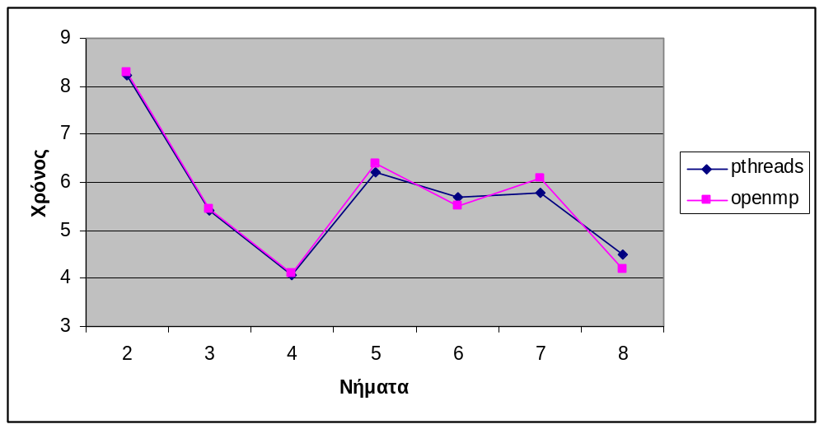
Βλέπουμε ότι με POSIX threads έχουμε ελάχιστα καλύτερους χρόνους εκτέλεσης, γεγονός που ίσως εξηγείται γιατί η παραλληλοποίηση γίνεται σε χαμηλότερο επίπεδο. Στο επόμενο γράφημα υπολογίζουμε τη χρονοβελτίωση για κάθε αριθμό νημάτων (χρόνος ακολουθιακής εκτέλεσης προς χρόνο παράλληλης εκτέλεσης).
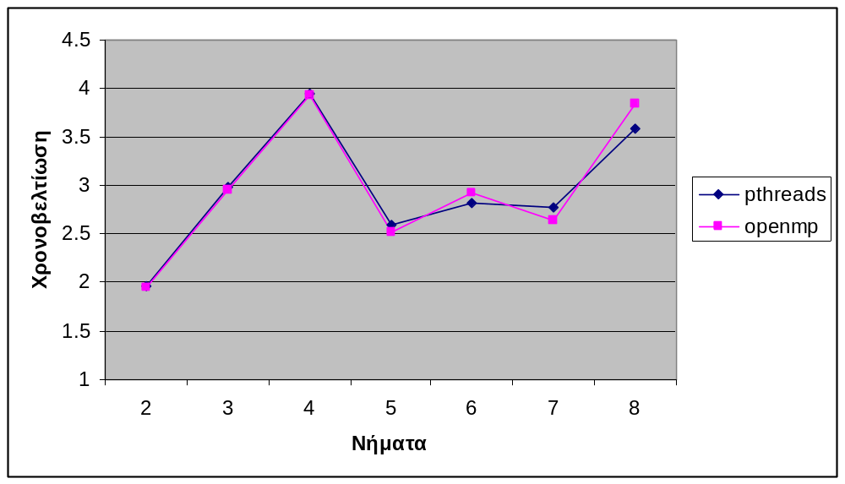
Παρατηρούμε ότι για μέχρι 4 νήματα, η απόδοση που μετράμε προσεγγίζει τη βέλτιστη. Στις υπόλοιπες εκτελέσεις ο χρόνος εκτέλεσης δε μειώνεται αναλογικά με την αύξηση των νημάτων. Αυτό συμβαίνει γιατί το σύστημα διαθέτει 4 πυρήνες και η επιπλέον αύξηση νημάτων οδηγεί σε επιπλέον χρόνο για το συγχρονισμό τους.

Αλγόριθμος Prim
Τρέχουμε την σειριακή εκδοχή για 2000 κορυφές:
./serial2.out –s2000 –b
Ο χρόνος εκτέλεσης μετρήθηκε 21,9 δευτερόλεπτα.
Για τις παράλληλες εκδοχές μετρήσαμε τους εξής χρόνους:
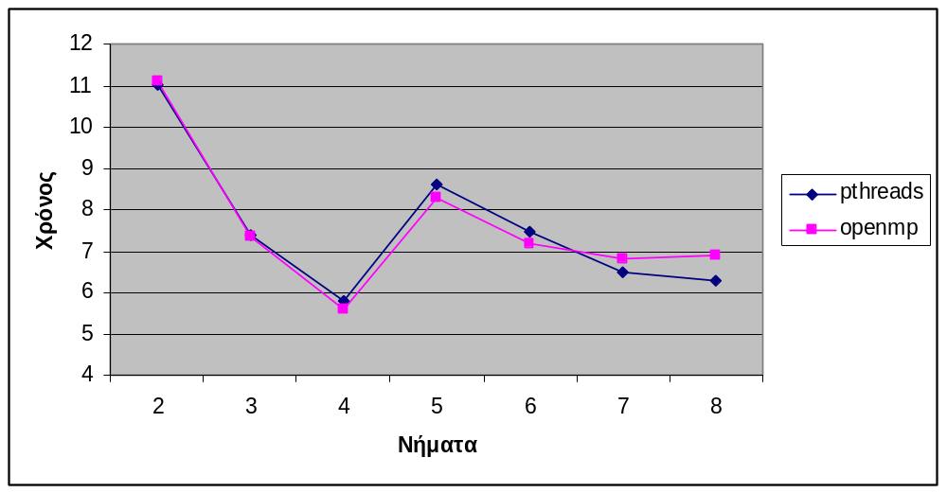
Και σε αυτό το ερώτημα βλέπουμε ότι οι παράλληλες εκδοχές εκτελούνται σε παρόμοιο χρόνο. Ακόμα, παρατηρούμε ότι μέχρι τα 4 νήματα ο χρόνος εκτέλεσης μεταβάλλεται σχεδόν αντιστρόφως ανάλογα με το πλήθος των νημάτων. Αυτό φαίνεται καλύτερα στο παρακάτω γράφημα.
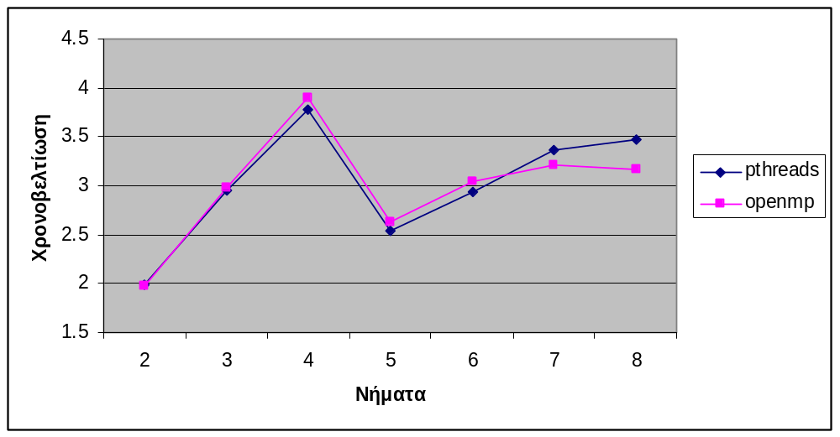

Υλοποίηση read/write locks
Για τον έλεγχο της ορθότητας κατασκευάσαμε το πρόγραμμα 3/test.c το οποίο δημιουργεί 16 νήματα: 14 readers και 2 writers. Τα νήματα-writers θα λειτουργούν αυξάνουν 10.000 φορές κατά ένα μια κοινή μεταβλητή, της οποίας η αρχική τιμή είναι 0. Την τιμή αυτής της μεταβλητής την εκτυπώνουν και τα 16 νήματα που ταυτόχρονα εκτελούν και κάποιον άλλο υπολογισμό για λόγους προσθήκης επιπλέον φόρτου. Στον πειραματικό έλεγχο, διαπιστώνουμε ότι η εκτέλεση παράγει τα σωστά αποτελέσματα.
[R:0]started
[my_rw lib]readers: 1
[R:0]var=0
[my_rw lib]readers: 0
[R:1]started
[R:3]started
[my_rw lib]readers: 1
[R:1]var=0
[W:4]started
[my_rw lib]readers: 2
[R:3]var=0
[my_rw lib]readers: 1
[R:2]started
[my_rw lib]readers: 2
[R:2]var=0
[my_rw lib]readers: 1
[R:5]started
[my_rw lib]readers: 2
[R:5]var=0
[my_rw lib]readers: 1
[R:6]started
[my_rw lib]readers: 0
[R:8]started
[W:4]var=100000
[R:7]started
[my_rw lib]readers: 1
[R:7]var=100000
[my_rw lib]readers: 0
[R:9]started
[my_rw lib]readers: 1
[R:9]var=100000
[my_rw lib]readers: 0
[my_rw lib]readers: 1
[R:6]var=100000
[my_rw lib]readers: 0
[my_rw lib]readers: 1
[R:8]var=100000
[my_rw lib]readers: 0
[W:10]started
[W:10]var=200000
[R:11]started
[my_rw lib]readers: 1
[R:11]var=200000
[my_rw lib]readers: 0
[R:12]started
[my_rw lib]readers: 1
[R:12]var=200000
[my_rw lib]readers: 0
[R:13]started
[my_rw lib]readers: 1
[R:13]var=200000
[my_rw lib]readers: 0
[R:15]started
[R:14]started
[my_rw lib]readers: 1
[R:15]var=200000
[my_rw lib]readers: 2
[R:14]var=200000
[my_rw lib]readers: 1
[my_rw lib]readers: 0

Με [R:x] σημειώνουμε τον reader και με W τον writer με id=x. Η βιβλιοθήκη εκτυπώνει τα μηνύματα της με το πρόθεμα [my_rw lib]. Παρατηρούμε ότι μετα την εκτέλεση του writer, όλα τα νήματα έχουν τη σωστή τιμή.
Χωρίς το lock θα περιμέναμε να δούμε κάποιες λάθος τιμές (μεταξύ 0 και 200000).
Με τη χρήση απλού mutex θα περιμέναμε να μην έχουν το lock ταυτόχρονα 2 readers, δηλαδή να μην τυχαίνει να εκτυπωθεί το μήνυμα [my_rw lib]readers: 2.

